Конспект занятия по познавательному развитию в младшей группе
(посещение мини – музея «Молочная Страна»)
Цель: формирование у детей представления о молоке и продуктах, получаемых из молока, о его пользе для здоровья человека.
Задачи:
Образовательные:
- познакомить детей с молоком и с продуктами, получаемых из молока;
- сформировать представления о пользе молока и разнообразии молочных продуктов для здоровья человека;
- расширить представления о животных, которые дают молоко.
Развивающие:
- развивать речь детей и активизировать её новыми словами;
- развивать умение слушать воспитателя, отвечать на вопросы, повторять слова за воспитателем, вызывать эмоциональный отклик у детей.
Воспитательные:
- воспитывать культуру питания: потреблять полезные продукты – молоко и продукты, получаемые из молока.
Материалы: игрушка Корова, иллюстрации с изображением коров, молочных продуктов: (творог, кефир, сметана, масло, сыр, йогурт, мороженое), сено и трава, вода, пластмассовая кормушка для сена (ящик), пластмассовые ведра: под воду (для поения коровы); под молоко (вода, окрашенная гуашью); раскраски с изображением молочных продуктов, цветные карандаши.
Ход занятия:
Воспитатель: Ребята, к нам сегодня пришёл гость. Хотите узнать кто же это? (Да!) Я загадаю вам загадку, а вы попробуйте отгадать кто же это, и тогда узнаете кто пришёл к нам.
Кто нам рано по утру
Громко промычит «Му-му!»
Кто даёт нам молочка,
Маслица и творожка,
Чтоб детвора была здорова.
Это добрая…
Отгадка (ответ детей): Корова
Воспитатель: Правильно, молодцы! Как же вы догадались, что это корова? (ответы детей)
Показ игрушки Коровы. Корова Буренка приглашает нас к себе в гости на ферму. Вы согласны побывать в гостях у Буренки? (Да) Тогда отправляемся в путь!
Рассматривание иллюстраций с изображением настоящих коров.
Беседа:
- Посмотрите, какие коровы по размеру? (большая)
- Каким они цветом? (Чёрно-белая, коричневая, рыжая — в зависимости от картинки)
- Что на голове у коровы? (рога, глаза, нос, рот)
- Верно! А что еще есть у коровы? (хвост)
- Да, хвостом корова отгоняет насекомых. А еще у коровы есть вымя, из которого корова дает молоко и кормит теленочка.
- Ребята, а чем питается корова? (травой)
- Корова любит пастись на лугу и есть зеленую травку, а зимой ей дают сено, то есть сушеную травку. Еще корова любит пить воду.
Воспитатель: Ребята, давайте накормим и напоем коров. Кто из вас будет класть сено в кормушку, а кто будет наливать воду коровам? (Выбирает 4 человека – 2 кладут сено, 2 наливают воду)
Воспитатель: Какие вы молодцы! Наши коровушки наелись и напились, теперь их надо подоить. Я вам сейчас покажу как. У коровы есть вымя, в котором есть молоко. Теперь предлагаю попробовать вам (пробуют несколько детей).
Физкультминутка:
Коровка ходит по лугу, (ходьба на месте)
Хвостиком машет на бегу. (имитация движения хвоста)
Травку сочную жуёт, (имитация жевания)
Молочко нам принесёт! (руки вперёд, ладонями вверх)
Му-у-у! (все вместе произносят «Му-у-у»)
Воспитатель: Буренка очень довольна, что вы, ребята, подоили коровушку. Посмотрите, сколько молока у нас появилось. Какого оно цвета? (Белого)
- Правильно оно белого цвета, жидкое- его можно переливать.
-У молока есть большая семья, а всё вместе — это молочные продукты или продукты, которые получают из молока. Какие вы знаете молочные продукты? (ответы детей)
Рассматривание иллюстраций с изображением продуктов, которые получают из молока: (творог, кефир, сметана, масло, сыр, йогурт, мороженое).
- Если мы будем пить молоко, то мы будем быстро расти, станем крепкими и здоровыми, наши зубы и кости будут сильными!
- А что вы больше всего любите из молочных продуктов? (ответы детей)
- Ребята, Буренка предлагает нам раскрасить картинки с молочными продуктами.
Каждому ребенку выдается раскраска с изображением молочного продукта. В ходе раскрашивания педагог направляет детей, помогает.

- Сколько продуктов, получаемых из молока мы нарисовали для нашей Буренки и ее фермы! Она говорит вам огромное спасибо!

- Ребята, теперь пора возвращаться в наш детский сад! Давайте скажем Буренке: «До свидания!» (дети говорят: «До свидания!»)

Не забывайте, дети, про молоко.
Ешьте каждый день молочные продукты.
Самое ценное, что есть у человека – это его здоровье.
Пейте дети молоко – будете здоровы!

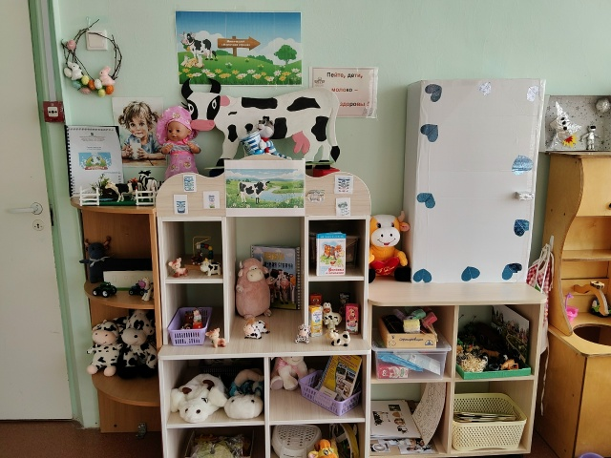

Наш мини – музей «Молочная страна»

